**围护结构节能率计算书**

居住建筑

|  |  |
| --- | --- |
| 工程名称 | 青·舍——青峰岭村田园社区设计 |
| 工程地点 | 安徽-合肥 |
| 设计编号 |  |
| 建设单位 | 安徽建筑大学 |
| 设计单位 | 安徽建筑大学 |
| 设 计 人 |  |
| 审 核 人 |  |
| 审 定 人 |  |
| 设计日期 | 2021年12月28日 |



|  |  |
| --- | --- |
| 采用软件 | 能耗计算BESI2020 |
| 软件版本 | 20200909(SP1) |
| 研发单位 | 北京绿建软件有限公司 |
| 正版授权码 | T18018994802 |

**目 录**

1 建筑概况 3

2 设计依据 3

3 规定性指标检查 错误!未定义书签。

3.1 体形系数 **错误!未定义书签。**

3.2 开间窗墙面积比 **错误!未定义书签。**

3.3 屋顶构造 **错误!未定义书签。**

3.3.1 屋顶构造一 **错误!未定义书签。**

3.3.2 屋顶构造二 **错误!未定义书签。**

3.3.3 屋顶构造N **错误!未定义书签。**

3.3.4 屋顶平均热工性能 **错误!未定义书签。**

3.4 外墙构造 **错误!未定义书签。**

3.4.1 外墙相关构造 **错误!未定义书签。**

3.4.2 外墙平均传热系数 **错误!未定义书签。**

3.5 挑空楼板构造 **错误!未定义书签。**

3.5.1 挑空楼板构造一 **错误!未定义书签。**

3.5.2 挑空楼板构造N **错误!未定义书签。**

3.5.3 挑空楼板平均热工性能 **错误!未定义书签。**

3.6 非采暖地下室顶板构造 **错误!未定义书签。**

3.6.1 顶板构造一 **错误!未定义书签。**

3.6.2 顶板构造N **错误!未定义书签。**

3.6.3 非采暖地下室顶板平均热工性能 **错误!未定义书签。**

3.7 分隔采暖与非采暖空间的隔墙构造 **错误!未定义书签。**

3.7.1 隔墙构造一 **错误!未定义书签。**

3.7.2 隔墙构造N **错误!未定义书签。**

3.7.3 分隔采暖与非采暖空间的隔墙平均热工性能 **错误!未定义书签。**

3.8 分隔采暖与非采暖空间的户门构造 **错误!未定义书签。**

3.9 阳台门下部芯板构造 **错误!未定义书签。**

3.10 外窗 **错误!未定义书签。**

3.11 凸窗 **错误!未定义书签。**

3.11.1 凸窗顶板构造 **错误!未定义书签。**

3.11.2 凸窗侧板构造 **错误!未定义书签。**

3.11.3 凸窗底板构造 **错误!未定义书签。**

3.11.4 凸窗透明部分 **错误!未定义书签。**

3.12 不采暖封闭阳台相关指标和构造 **错误!未定义书签。**

3.12.1 不采暖封闭阳台与室内的隔墙 **错误!未定义书签。**

3.12.2 不采暖封闭阳台与室内隔墙的门窗 **错误!未定义书签。**

3.12.3 不采暖封闭阳台隔墙窗墙面积比 **错误!未定义书签。**

3.12.4 不采暖封闭阳台外部墙板 **错误!未定义书签。**

3.12.5 不采暖封闭阳台上部顶板 **错误!未定义书签。**

3.12.6 不采暖封闭阳台底板 **错误!未定义书签。**

3.12.7 不采暖封闭阳台地面 **错误!未定义书签。**

3.12.8 不采暖封闭阳台外窗 **错误!未定义书签。**

3.12.9 不采暖封闭阳台外墙开间窗墙面积比 **错误!未定义书签。**

3.13 周边地面 **错误!未定义书签。**

3.13.1 典型周边地面分类 **错误!未定义书签。**

3.13.2 周边地面相关构造 **错误!未定义书签。**

3.13.3 周边地面平均热工性能 **错误!未定义书签。**

3.14 地下室外墙 **错误!未定义书签。**

3.14.1 地下墙相关构造 **错误!未定义书签。**

3.14.2 地下墙平均热工性能 **错误!未定义书签。**

3.15 外窗（包括敞开式阳台外门窗）气密性 **错误!未定义书签。**

3.16 规定性指标检查结论 **错误!未定义书签。**

4 热工性能权衡判断 错误!未定义书签。

4.1 说明 **错误!未定义书签。**

4.2 开间窗墙面积比 **错误!未定义书签。**

4.3 外墙平均传热系数 **错误!未定义书签。**

4.4 封闭阳台内隔墙、门、窗的平均传热系数 **错误!未定义书签。**

4.5 地面平均传热系数 **错误!未定义书签。**

4.5.1 典型地面分类 **错误!未定义书签。**

4.5.2 周边地面构造 **错误!未定义书签。**

4.5.3 非周边地面构造 **错误!未定义书签。**

4.6 建筑总耗热量计算 **错误!未定义书签。**

4.7 热工性能权衡判断结论 **错误!未定义书签。**

5 附表 耗热量计算详表 错误!未定义书签。

# 建筑概况

|  |  |  |
| --- | --- | --- |
| 工程名称 | 青·舍——青峰岭村田园社区设计 | |
| 工程地点 | 安徽-合肥 | |
| 地理位置 | 北纬：32.00° | 东经：117.23° |
| 建筑面积(m2) | 地上302 地下0 | |
| 建筑层数 | 地上2 地下0 | |
| 建筑高度（m） | 地上9.6 地下0.0 | |
| 建筑体积(m3) | 997.38 | |
| 建筑外表面积(m2) | 801.44 | |
| 北向角度 | 150 | |
| 结构类型 |  | |
| 外墙太阳辐射吸收系数 | 0.75 | |
| 屋顶太阳辐射吸收系数 | 0.75 | |
| 控温期 | 供冷期:6.14-8.31,供暖期:11.30-2.28 | |

# 计算依据

1. 《绿色建筑评价标准》(GB/T50378-2019)

2. 《民用建筑绿色性能计算标准》(JGJ/T 449-2018)

3. 《夏热冬冷地区居住建筑节能设计标准》（JGJ 134-2010）

4. 《民用建筑热工设计规范》(GB50176)

# 计算要求

## 计算目标

依据《绿色建筑评价标准》(GB/T50378-2019)第7.2.4条相关内容，对于建筑围护结构节能率进行计算。

## 计算方法

建立参照建筑和设计建筑，两者建筑外形、内部功能分区、气象参数、室内供暖空调设计温度湿度均保持一致。参照建筑取国家或行业建筑节能设计标准规定的建筑围护结构的热工性能参数，设计建筑取实际设计的建筑围护结构的热工性能参数，各自进行全年的逐时动态能耗模拟。

即：围护结构节能率 ＝ （参照建筑全年围护结构耗冷耗热量 － 设计建筑全年围护结构耗冷耗热量）/参照建筑全年围护结构耗冷耗热量× 100%

# 气象数据

## 气象地点

安徽-合肥, 《中国建筑热环境分析专用气象数据集》

## 逐日干球温度表

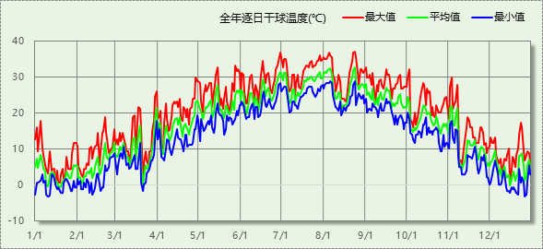

## 逐月辐照量表

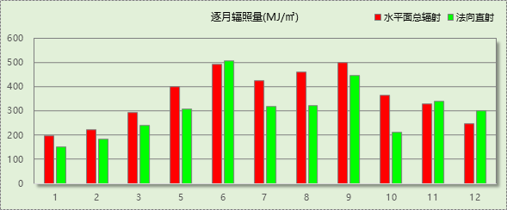

## 峰值工况

|  |  |  |  |  |  |
| --- | --- | --- | --- | --- | --- |
| 气象数据 | 时刻 | 干球温度(℃) | 湿球温度(℃) | 含湿量(g/kg) | 焓值(kj/kg) |
| 最热 | 08月23日14时 | 37.2 | 30.0 | 24.3 | 99.8 |
| 最冷 | 01月09日03时 | -3.3 | -6.1 | 1.3 | -0.1 |

# 建筑大样



左视图



右视图



西南轴侧图



东南轴侧图



西北轴侧图



东北轴侧图

# 围护结构

## 工程材料

|  |  |  |  |  |  |  |
| --- | --- | --- | --- | --- | --- | --- |
| 材料名称 | 导热系数λ | 蓄热系数S | 密度ρ | 比热容Cp | 蒸汽渗透系数u | 备注 |
| W/(m.K) | W/(㎡.K) | kg/m3 | J/(kg.K) | g/(m.h.kPa) |
| 水泥砂浆 | 0.930 | 11.370 | 1800.0 | 1050.0 | 0.0210 | 来源：《民用建筑热工设计规范（GB50176-93）》 |
| 石灰砂浆 | 0.810 | 10.070 | 1600.0 | 1050.0 | 0.0443 | 来源：《民用建筑热工设计规范（GB50176-93）》 |
| 钢筋混凝土 | 1.740 | 17.200 | 2500.0 | 920.0 | 0.0158 | 来源：《民用建筑热工设计规范（GB50176-93）》 |
| 混凝土多孔砖(190六孔砖） | 0.750 | 7.490 | 1450.0 | 709.4 | 0.0000 |  |
| 石灰水泥砂浆（混合砂浆） | 0.870 | 10.750 | 1700.0 | 1050.0 | 0.0975 | 蒸汽渗透系数为测定值 |
| 聚氨酯泡沫塑料(ρ=55-70) | 0.027 | 0.430 | 62.5 | 1507.0 | 0.0000 |  |
| 膨胀珍珠岩(ρ=80) | 0.058 | 0.628 | 80.0 | 1170.0 | 0.0000 |  |
| 聚合物保温砂浆 | 0.110 | 3.500 | 650.0 | 2356.0 | 0.0000 |  |
| 水泥膨胀蛭石 | 0.140 | 1.990 | 350.0 | 1050.0 | 0.0000 |  |

# 房间类型

## 房间表

|  |  |  |  |  |  |  |  |
| --- | --- | --- | --- | --- | --- | --- | --- |
| 房间类型 | 空调 温度℃ | 供暖 温度℃ | 新风量 | 渗透风 换气次数 | 人员密度 | 照明功率 密度 | 电器设备 功率 |
| 主卧室 | 26 | 18 | 0.5(次/h) | 0(次/h) | 32(㎡/人) | 6(W/㎡) | 5(W/㎡) |
| 卫生间 | － | － | 0.5(次/h) | 0(次/h) | 0(㎡/人) | 6(W/㎡) | 0(W/㎡) |
| 厨房 | － | － | 0.5(次/h) | 0(次/h) | 0(㎡/人) | 6(W/㎡) | 24(W/㎡) |
| 楼梯间 | － | － | 0(m3/h.人) | 0(次/h) | 0(㎡/人) | 0(W/㎡) | 0(W/㎡) |
| 次卧室 | 26 | 18 | 0.5(次/h) | 0(次/h) | 32(㎡/人) | 6(W/㎡) | 5(W/㎡) |
| 空房间 | － | － | 0(m3/h.人) | 0(次/h) | 0(㎡/人) | 0(W/㎡) | 0(W/㎡) |
| 走廊 | － | － | 0(m3/h.人) | 0(次/h) | 0(㎡/人) | 0(W/㎡) | 0(W/㎡) |
| 起居室 | 26 | 18 | 0.5(次/h) | 0(次/h) | 32(㎡/人) | 6(W/㎡) | 5(W/㎡) |
| 餐厅 | 26 | 18 | 0.5(次/h) | 0(次/h) | 32(㎡/人) | 6(W/㎡) | 5(W/㎡) |

## 作息时间表

详见附录

# 计算结果

## 围护结构热工性能对比

|  |  |  |  |  |  |  |  |  |  |
| --- | --- | --- | --- | --- | --- | --- | --- | --- | --- |
|  | | 设计建筑 | | | | 参照建筑 | | | |
| 体形系数S | | 0.50 | | | | 0.50 | | | |
| 屋顶传热系数K [W/(m2·K)] | | 0.49 | | | | 0.60 | | | |
| 外墙（包括非透明幕墙）传热系数K [W/(m2·K)] | | 0.71 | | | | 1.00 | | | |
| 屋顶透明部分传热系数  K [W/(m2·K)] | | － | | | | － | | | |
| 屋顶透明部分遮阳系数 | | － | | | | － | | | |
| 底面接触室外的架空或外挑楼板传热系数K [W/(m2·K)] | | 0.73 | | | | 1.00 | | | |
| 楼板K [W/(m2·K)] | | 0.73 | | | | 2.00 | | | |
| 分户墙K [W/(m2·K)] | | － | | | | － | | | |
| 外窗（包括透明幕墙） | 朝向 | 窗墙比 | 传热  系数 | 遮阳系数 | | 窗墙比 | 传热  系数 | 遮阳系数 | |
| 夏季 | 冬季 | 夏季 | 冬季 |
| 南向 | － | 普窗－、  凸窗－ | 普窗0.00、  凸窗－ | 普窗0.00、  凸窗－ | － | 普窗－、  凸窗－ | 普窗－、  凸窗－ | 普窗－、  凸窗－ |
| 北向 | 0.06 | 普窗3.18、  凸窗－ | 普窗0.80、  凸窗－ | 普窗0.80、  凸窗－ | 0.06 | 普窗4.00、  凸窗－ | 普窗－－、  凸窗－ | 普窗－－、  凸窗－ |
| 东向 | 0.11 | 普窗3.18、  凸窗－ | 普窗0.80、  凸窗－ | 普窗0.80、  凸窗－ | 0.11 | 普窗4.00、  凸窗－ | 普窗－－、  凸窗－ | 普窗－－、  凸窗－ |
| 西向 | 0.17 | 普窗3.18、  凸窗－ | 普窗0.80、  凸窗－ | 普窗0.80、  凸窗－ | 0.17 | 普窗4.00、  凸窗－ | 普窗－－、  凸窗－ | 普窗－－、  凸窗－ |

备注：1. — 代表本工程无对应项; 2. ——代表参照建筑不要求，取值同设计建筑。

## 负荷分项统计

|  |  |  |  |  |  |  |
| --- | --- | --- | --- | --- | --- | --- |
| 分类 | 围护传热 | 室内得热 | 窗日射 | 新风/渗透 | 热回收 | 合计 |
| 供暖需求(kWh/㎡) | -72.31 | 2.91 | 8.75 | -9.70 | 0.00 | -70.35 |
| 供冷需求(kWh/㎡) | 2.91 | 1.93 | 9.92 | 8.92 | 0.00 | 23.68 |

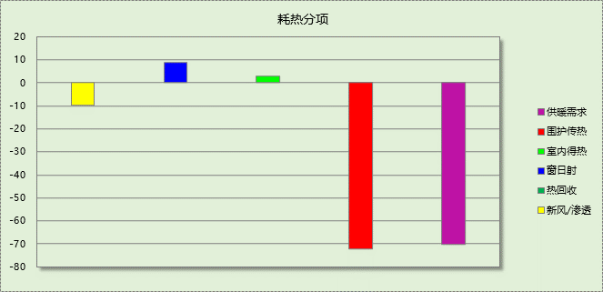

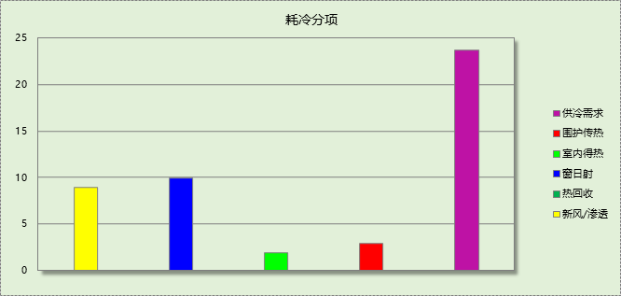

## 逐月负荷表

|  |  |  |  |  |  |  |
| --- | --- | --- | --- | --- | --- | --- |
| 月份 | 供暖需求 (kWh) | 供冷需求 (kWh) | 热负荷 峰值(kW) | 热负荷 峰值时刻 | 冷负荷 峰值(kW) | 冷负荷 峰值时刻 |
| 1月 | 8175 | 0 | 14.243 | 01月18日07时 | 0.000 | -- |
| 2月 | 6990 | 0 | 14.549 | 02月05日05时 | 0.000 | -- |
| 3月 | 0 | 0 | 0.000 | -- | 0.000 | -- |
| 4月 | 0 | 0 | 0.000 | -- | 0.000 | -- |
| 5月 | 0 | 0 | 0.000 | -- | 0.000 | -- |
| 6月 | 0 | 650 | 0.000 | -- | 4.146 | 06月30日15时 |
| 7月 | 0 | 2711 | 0.000 | -- | 8.255 | 07月03日16时 |
| 8月 | 0 | 3787 | 0.000 | -- | 11.816 | 08月23日16时 |
| 9月 | 0 | 0 | 0.000 | -- | 0.000 | -- |
| 10月 | 0 | 0 | 0.000 | -- | 0.000 | -- |
| 11月 | 172 | 0 | 12.856 | 11月30日00时 | 0.000 | -- |
| 12月 | 5902 | 0 | 11.322 | 12月17日06时 | 0.000 | -- |

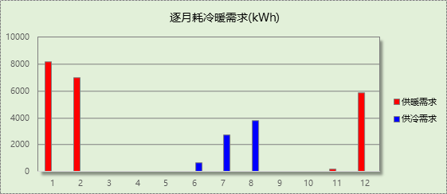

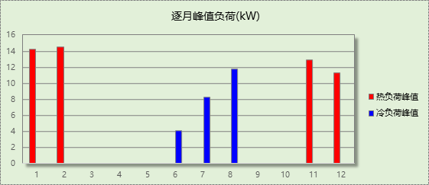

## 围护结构节能率

|  |  |  |  |  |
| --- | --- | --- | --- | --- |
| 能耗分类 | 能耗子类 | 设计建筑  (kWh/㎡) | 参照建筑  (kWh/㎡) | 节能率  （%） |
| 建筑负荷 | 耗冷量 | 23.68 | 26.66 | 11.16% |
| 耗热量 | 70.35 | 84.17 | 16.42% |
| 冷热合计 | 94.03 | 110.82 | 15.15% |
| 供冷能耗 | 综合效率折算权重 | 2.8 | 2.8 | 11.16% |
| 供冷能耗 | 8.46 | 9.52 |
| 供暖能耗 | 综合效率折算权重 | 1.8 | 1.8 | 16.42% |
| 供暖能耗 | 39.08 | 46.76 |
| 供暖供冷综合能耗 | | 47.54 | 56.28 | 15.53% |

# 绿色建筑性能评估得分

## 优化建筑围护结构的热工性能

|  |  |  |  |
| --- | --- | --- | --- |
| 序号 | 评价内容 | 评估分值 | 自评得分 |
| 1 | 建筑供暖空调负荷降低5% | 5 | 15 |
| 2 | 建筑供暖空调负荷降低10% | 10 |
| 3 | 建筑供暖空调负荷降低15% | 15 |
| 标准依据 | 《绿色建筑评价标准》GB/T 50378-2019第7.2.4条 | | |

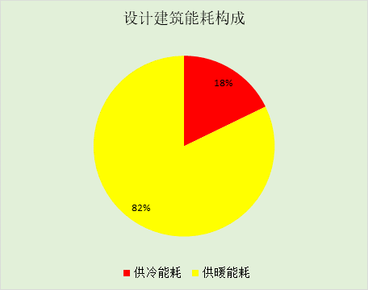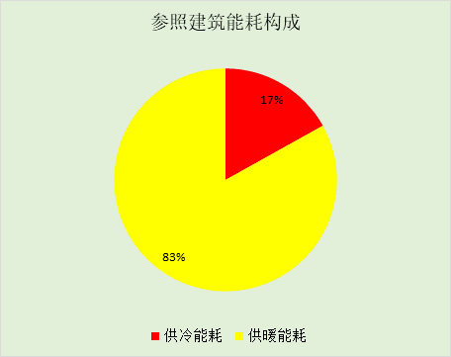

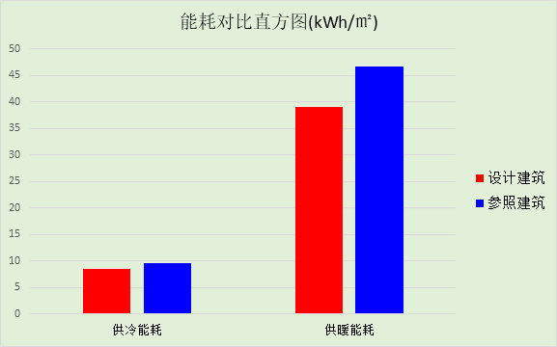

# 附录

## 工作日/节假日人员逐时在室率(%)

|  |  |  |  |  |  |  |  |  |  |  |  |  |  |  |  |  |  |  |  |  |  |  |  |  |
| --- | --- | --- | --- | --- | --- | --- | --- | --- | --- | --- | --- | --- | --- | --- | --- | --- | --- | --- | --- | --- | --- | --- | --- | --- |
| 房间类型 | 1 | 2 | 3 | 4 | 5 | 6 | 7 | 8 | 9 | 10 | 11 | 12 | 13 | 14 | 15 | 16 | 17 | 18 | 19 | 20 | 21 | 22 | 23 | 24 |
| 主卧室 | 61 | 61 | 62 | 61 | 61 | 58 | 40 | 21 | 17 | 16 | 15 | 16 | 18 | 18 | 15 | 14 | 14 | 14 | 15 | 18 | 24 | 37 | 52 | 57 |
| 57 | 57 | 58 | 58 | 58 | 59 | 55 | 42 | 30 | 21 | 15 | 14 | 17 | 17 | 14 | 14 | 13 | 13 | 14 | 17 | 23 | 32 | 46 | 52 |
| 卫生间 | 0 | 0 | 0 | 0 | 0 | 0 | 0 | 0 | 0 | 0 | 0 | 0 | 0 | 0 | 0 | 0 | 0 | 0 | 0 | 0 | 0 | 0 | 0 | 0 |
| 0 | 0 | 0 | 0 | 0 | 0 | 0 | 0 | 0 | 0 | 0 | 0 | 0 | 0 | 0 | 0 | 0 | 0 | 0 | 0 | 0 | 0 | 0 | 0 |
| 厨房 | 0 | 0 | 0 | 0 | 0 | 7 | 41 | 42 | 9 | 1 | 10 | 41 | 19 | 2 | 0 | 1 | 21 | 71 | 74 | 19 | 2 | 0 | 1 | 0 |
| 0 | 0 | 0 | 0 | 0 | 7 | 41 | 42 | 9 | 1 | 10 | 41 | 19 | 2 | 0 | 1 | 21 | 71 | 74 | 19 | 2 | 0 | 1 | 0 |
| 楼梯间 | 0 | 0 | 0 | 0 | 0 | 0 | 0 | 0 | 0 | 0 | 0 | 0 | 0 | 0 | 0 | 0 | 0 | 0 | 0 | 0 | 0 | 0 | 0 | 0 |
| 0 | 0 | 0 | 0 | 0 | 0 | 0 | 0 | 0 | 0 | 0 | 0 | 0 | 0 | 0 | 0 | 0 | 0 | 0 | 0 | 0 | 0 | 0 | 0 |
| 次卧室 | 61 | 61 | 62 | 61 | 61 | 58 | 40 | 21 | 17 | 16 | 15 | 16 | 18 | 18 | 15 | 14 | 14 | 14 | 15 | 18 | 24 | 37 | 52 | 57 |
| 57 | 57 | 58 | 58 | 58 | 59 | 55 | 42 | 30 | 21 | 15 | 14 | 17 | 17 | 14 | 14 | 13 | 13 | 14 | 17 | 23 | 32 | 46 | 52 |
| 空房间 | 0 | 0 | 0 | 0 | 0 | 0 | 0 | 0 | 0 | 0 | 0 | 0 | 0 | 0 | 0 | 0 | 0 | 0 | 0 | 0 | 0 | 0 | 0 | 0 |
| 0 | 0 | 0 | 0 | 0 | 0 | 0 | 0 | 0 | 0 | 0 | 0 | 0 | 0 | 0 | 0 | 0 | 0 | 0 | 0 | 0 | 0 | 0 | 0 |
| 走廊 | 0 | 0 | 0 | 0 | 0 | 0 | 0 | 0 | 0 | 0 | 0 | 0 | 0 | 0 | 0 | 0 | 0 | 0 | 0 | 0 | 0 | 0 | 0 | 0 |
| 0 | 0 | 0 | 0 | 0 | 0 | 0 | 0 | 0 | 0 | 0 | 0 | 0 | 0 | 0 | 0 | 0 | 0 | 0 | 0 | 0 | 0 | 0 | 0 |
| 起居室 | 16 | 16 | 16 | 15 | 16 | 24 | 31 | 19 | 15 | 14 | 14 | 19 | 22 | 19 | 13 | 14 | 18 | 35 | 49 | 54 | 50 | 35 | 21 | 15 |
| 14 | 13 | 13 | 13 | 13 | 18 | 22 | 24 | 29 | 32 | 34 | 37 | 35 | 32 | 26 | 28 | 33 | 39 | 44 | 47 | 45 | 34 | 23 | 16 |
| 餐厅 | 16 | 16 | 16 | 15 | 16 | 24 | 31 | 19 | 15 | 14 | 14 | 19 | 22 | 19 | 13 | 14 | 18 | 35 | 49 | 54 | 50 | 35 | 21 | 15 |
| 14 | 13 | 13 | 13 | 13 | 18 | 22 | 24 | 29 | 32 | 34 | 37 | 35 | 32 | 26 | 28 | 33 | 39 | 44 | 47 | 45 | 34 | 23 | 16 |

注：上行：工作日；下行：节假日

## 工作日/节假日照明开关时间表(%)

|  |  |  |  |  |  |  |  |  |  |  |  |  |  |  |  |  |  |  |  |  |  |  |  |  |
| --- | --- | --- | --- | --- | --- | --- | --- | --- | --- | --- | --- | --- | --- | --- | --- | --- | --- | --- | --- | --- | --- | --- | --- | --- |
| 房间类型 | 1 | 2 | 3 | 4 | 5 | 6 | 7 | 8 | 9 | 10 | 11 | 12 | 13 | 14 | 15 | 16 | 17 | 18 | 19 | 20 | 21 | 22 | 23 | 24 |
| 主卧室 | 0 | 0 | 0 | 0 | 0 | 0 | 0 | 0 | 0 | 0 | 0 | 0 | 0 | 0 | 0 | 0 | 0 | 0 | 50 | 50 | 50 | 10 | 10 | 10 |
| 0 | 0 | 0 | 0 | 0 | 0 | 0 | 0 | 0 | 0 | 0 | 0 | 0 | 0 | 0 | 0 | 0 | 0 | 50 | 50 | 50 | 10 | 10 | 10 |
| 卫生间 | 0 | 0 | 0 | 0 | 0 | 0 | 0 | 0 | 0 | 0 | 0 | 0 | 0 | 0 | 0 | 0 | 100 | 100 | 100 | 100 | 100 | 100 | 100 | 0 |
| 0 | 0 | 0 | 0 | 0 | 0 | 0 | 0 | 0 | 0 | 0 | 0 | 0 | 0 | 0 | 0 | 100 | 100 | 100 | 100 | 100 | 100 | 100 | 0 |
| 厨房 | 0 | 0 | 0 | 0 | 0 | 0 | 0 | 0 | 0 | 0 | 0 | 0 | 0 | 0 | 0 | 0 | 100 | 100 | 100 | 100 | 100 | 100 | 100 | 0 |
| 0 | 0 | 0 | 0 | 0 | 0 | 0 | 0 | 0 | 0 | 0 | 0 | 0 | 0 | 0 | 0 | 100 | 100 | 100 | 100 | 100 | 100 | 100 | 0 |
| 楼梯间 | 0 | 0 | 0 | 0 | 0 | 0 | 0 | 0 | 0 | 0 | 0 | 0 | 0 | 0 | 0 | 0 | 100 | 100 | 100 | 100 | 100 | 100 | 100 | 0 |
| 0 | 0 | 0 | 0 | 0 | 0 | 0 | 0 | 0 | 0 | 0 | 0 | 0 | 0 | 0 | 0 | 100 | 100 | 100 | 100 | 100 | 100 | 100 | 0 |
| 次卧室 | 0 | 0 | 0 | 0 | 0 | 0 | 0 | 0 | 0 | 0 | 0 | 0 | 0 | 0 | 0 | 0 | 0 | 0 | 50 | 50 | 50 | 10 | 10 | 10 |
| 0 | 0 | 0 | 0 | 0 | 0 | 0 | 0 | 0 | 0 | 0 | 0 | 0 | 0 | 0 | 0 | 0 | 0 | 50 | 50 | 50 | 10 | 10 | 10 |
| 空房间 | 0 | 0 | 0 | 0 | 0 | 0 | 0 | 0 | 0 | 0 | 0 | 0 | 0 | 0 | 0 | 0 | 100 | 100 | 100 | 100 | 100 | 100 | 100 | 0 |
| 0 | 0 | 0 | 0 | 0 | 0 | 0 | 0 | 0 | 0 | 0 | 0 | 0 | 0 | 0 | 0 | 100 | 100 | 100 | 100 | 100 | 100 | 100 | 0 |
| 走廊 | 0 | 0 | 0 | 0 | 0 | 0 | 0 | 0 | 0 | 0 | 0 | 0 | 0 | 0 | 0 | 0 | 100 | 100 | 100 | 100 | 100 | 100 | 100 | 0 |
| 0 | 0 | 0 | 0 | 0 | 0 | 0 | 0 | 0 | 0 | 0 | 0 | 0 | 0 | 0 | 0 | 100 | 100 | 100 | 100 | 100 | 100 | 100 | 0 |
| 起居室 | 0 | 0 | 0 | 0 | 0 | 0 | 0 | 0 | 0 | 0 | 0 | 0 | 0 | 0 | 0 | 0 | 0 | 0 | 100 | 100 | 100 | 100 | 100 | 50 |
| 0 | 0 | 0 | 0 | 0 | 0 | 0 | 0 | 0 | 0 | 0 | 0 | 0 | 0 | 0 | 0 | 0 | 0 | 100 | 100 | 100 | 100 | 100 | 50 |
| 餐厅 | 0 | 0 | 0 | 0 | 0 | 0 | 0 | 0 | 0 | 0 | 0 | 0 | 0 | 0 | 0 | 0 | 0 | 0 | 100 | 100 | 100 | 100 | 100 | 50 |
| 0 | 0 | 0 | 0 | 0 | 0 | 0 | 0 | 0 | 0 | 0 | 0 | 0 | 0 | 0 | 0 | 0 | 0 | 100 | 100 | 100 | 100 | 100 | 50 |

注：上行：工作日；下行：节假日

## 工作日/节假日设备逐时使用率(%)

|  |  |  |  |  |  |  |  |  |  |  |  |  |  |  |  |  |  |  |  |  |  |  |  |  |
| --- | --- | --- | --- | --- | --- | --- | --- | --- | --- | --- | --- | --- | --- | --- | --- | --- | --- | --- | --- | --- | --- | --- | --- | --- |
| 房间类型 | 1 | 2 | 3 | 4 | 5 | 6 | 7 | 8 | 9 | 10 | 11 | 12 | 13 | 14 | 15 | 16 | 17 | 18 | 19 | 20 | 21 | 22 | 23 | 24 |
| 主卧室 | 0 | 0 | 0 | 0 | 0 | 0 | 0 | 0 | 0 | 0 | 0 | 0 | 0 | 0 | 0 | 0 | 0 | 0 | 0 | 70 | 10 | 10 | 10 | 10 |
| 0 | 0 | 0 | 0 | 0 | 0 | 0 | 0 | 0 | 0 | 0 | 0 | 0 | 0 | 0 | 0 | 0 | 0 | 0 | 70 | 10 | 10 | 10 | 10 |
| 卫生间 | 100 | 100 | 100 | 100 | 100 | 100 | 100 | 100 | 100 | 100 | 100 | 100 | 100 | 100 | 100 | 100 | 100 | 100 | 100 | 100 | 100 | 100 | 100 | 100 |
| 100 | 100 | 100 | 100 | 100 | 100 | 100 | 100 | 100 | 100 | 100 | 100 | 100 | 100 | 100 | 100 | 100 | 100 | 100 | 100 | 100 | 100 | 100 | 100 |
| 厨房 | 100 | 100 | 100 | 100 | 100 | 100 | 100 | 100 | 100 | 100 | 100 | 100 | 100 | 100 | 100 | 100 | 100 | 100 | 100 | 100 | 100 | 100 | 100 | 100 |
| 100 | 100 | 100 | 100 | 100 | 100 | 100 | 100 | 100 | 100 | 100 | 100 | 100 | 100 | 100 | 100 | 100 | 100 | 100 | 100 | 100 | 100 | 100 | 100 |
| 楼梯间 | 100 | 100 | 100 | 100 | 100 | 100 | 100 | 100 | 100 | 100 | 100 | 100 | 100 | 100 | 100 | 100 | 100 | 100 | 100 | 100 | 100 | 100 | 100 | 100 |
| 100 | 100 | 100 | 100 | 100 | 100 | 100 | 100 | 100 | 100 | 100 | 100 | 100 | 100 | 100 | 100 | 100 | 100 | 100 | 100 | 100 | 100 | 100 | 100 |
| 次卧室 | 0 | 0 | 0 | 0 | 0 | 0 | 0 | 0 | 0 | 0 | 0 | 0 | 0 | 0 | 0 | 0 | 0 | 0 | 0 | 70 | 10 | 10 | 10 | 10 |
| 0 | 0 | 0 | 0 | 0 | 0 | 0 | 0 | 0 | 0 | 0 | 0 | 0 | 0 | 0 | 0 | 0 | 0 | 0 | 70 | 10 | 10 | 10 | 10 |
| 空房间 | 100 | 100 | 100 | 100 | 100 | 100 | 100 | 100 | 100 | 100 | 100 | 100 | 100 | 100 | 100 | 100 | 100 | 100 | 100 | 100 | 100 | 100 | 100 | 100 |
| 100 | 100 | 100 | 100 | 100 | 100 | 100 | 100 | 100 | 100 | 100 | 100 | 100 | 100 | 100 | 100 | 100 | 100 | 100 | 100 | 100 | 100 | 100 | 100 |
| 走廊 | 100 | 100 | 100 | 100 | 100 | 100 | 100 | 100 | 100 | 100 | 100 | 100 | 100 | 100 | 100 | 100 | 100 | 100 | 100 | 100 | 100 | 100 | 100 | 100 |
| 100 | 100 | 100 | 100 | 100 | 100 | 100 | 100 | 100 | 100 | 100 | 100 | 100 | 100 | 100 | 100 | 100 | 100 | 100 | 100 | 100 | 100 | 100 | 100 |
| 起居室 | 23 | 23 | 23 | 23 | 23 | 23 | 23 | 23 | 23 | 23 | 23 | 23 | 69 | 69 | 23 | 23 | 23 | 23 | 23 | 100 | 100 | 100 | 100 | 69 |
| 23 | 23 | 23 | 23 | 23 | 23 | 23 | 23 | 23 | 23 | 23 | 23 | 69 | 69 | 23 | 23 | 23 | 23 | 23 | 100 | 100 | 100 | 100 | 69 |
| 餐厅 | 23 | 23 | 23 | 23 | 23 | 23 | 23 | 23 | 23 | 23 | 23 | 23 | 69 | 69 | 23 | 23 | 23 | 23 | 23 | 100 | 100 | 100 | 100 | 69 |
| 23 | 23 | 23 | 23 | 23 | 23 | 23 | 23 | 23 | 23 | 23 | 23 | 69 | 69 | 23 | 23 | 23 | 23 | 23 | 100 | 100 | 100 | 100 | 69 |

注：上行：工作日；下行：节假日